硬盘销毁设备全球市场总体规模
硬盘销毁设备是专门用于销毁硬盘的设备，以确保硬盘上的数据在处理过程中被彻底破坏，从而防止敏感信息的泄露。
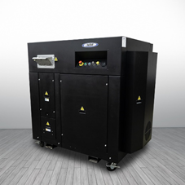
硬盘销毁设备，全球市场总体规模
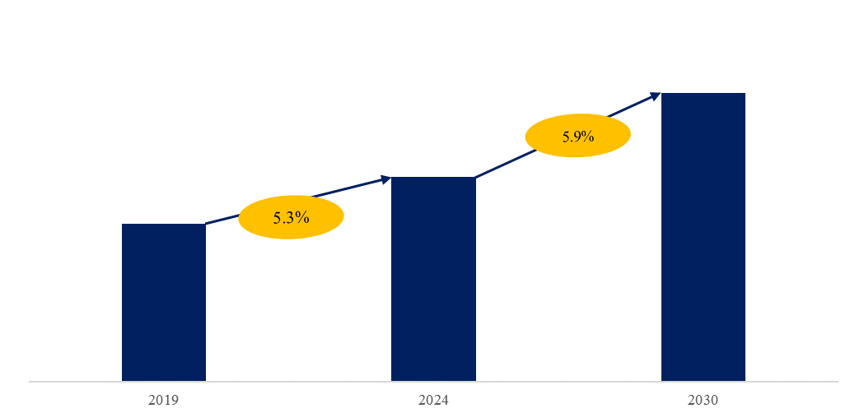
如上图表/数据，摘自QYResearch最新报告“全球硬盘销毁设备市场研究报告2024-2030”.
据QYResearch调研团队最新报告“全球硬盘销毁设备市场报告2024-2030”显示，预计2030年全球硬盘销毁设备市场规模将达到2.2亿美元，未来几年年复合增长率CAGR为5.9%。

全球硬盘销毁设备市场前12强生产商排名及市场占有率（基于2023年调研数据；目前最新数据以本公司最新调研数据为准）
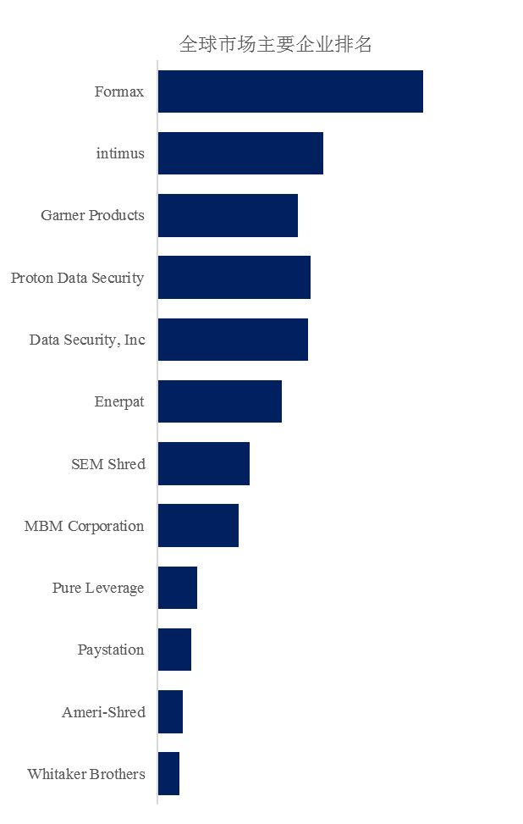
如上图表/数据，摘自QYResearch报告“全球硬盘销毁设备市场研究报告2024-2030”，排名基于2023数据。目前最新数据，以本公司最新调研数据为准。
根据QYResearch头部企业研究中心调研，全球范围内硬盘销毁设备生产商主要包括Formax、intimus、Garner Products、Proton Data Security、Data Security, Inc、Enerpat、SEM Shred、MBM Corporation、Pure Leverage、Paystation等。2023年，全球前五大厂商占有大约51.0%的市场份额。

硬盘销毁设备，全球市场规模，按产品类型细分，自动型处于主导地位
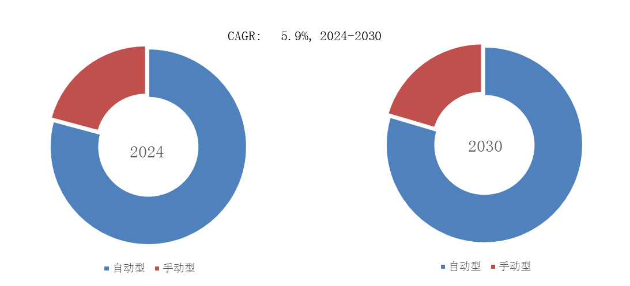

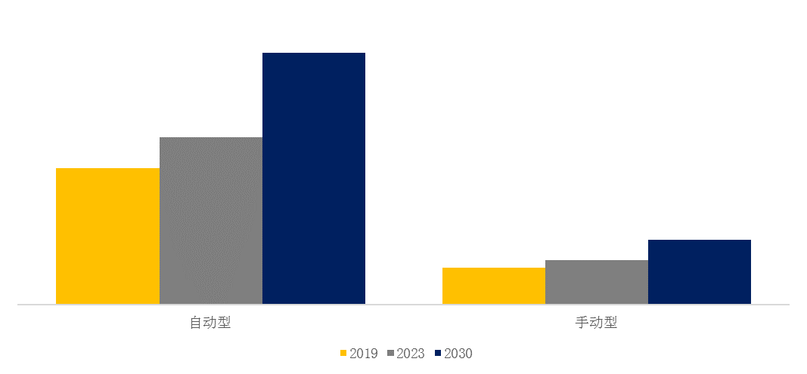

如上图表/数据，摘自QYResearch最新报告“全球硬盘销毁设备市场研究报告2024-2030”.
就产品类型而言，目前自动型是最主要的细分产品，占据大约79.2%的份额。
硬盘销毁设备，全球市场规模，按应用细分，政府是最大的下游市场，占有42.4%份额。
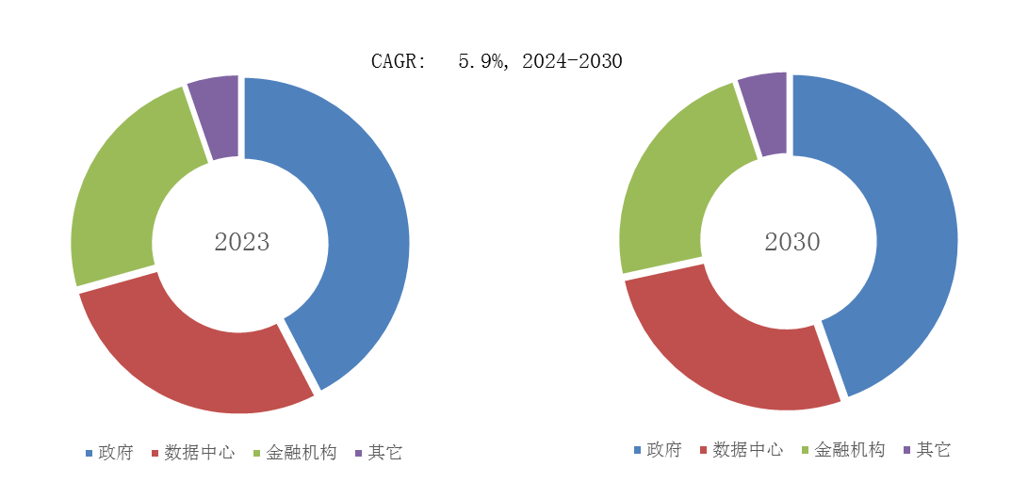

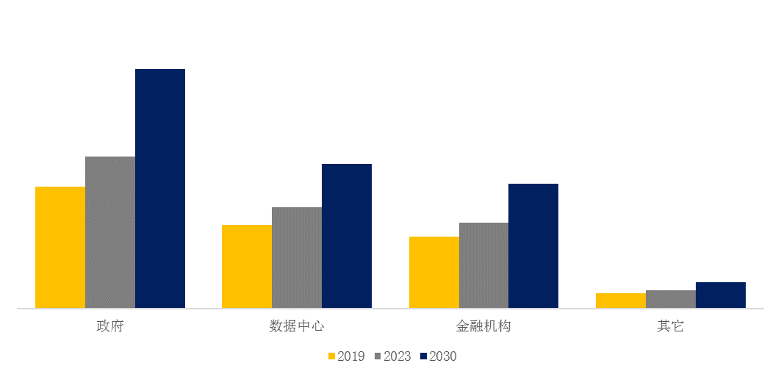
如上图表/数据，摘自QYResearch最新报告“全球硬盘销毁设备市场研究报告2024-2030”.
就产品应用而言，目前政府是最主要的需求来源，占据大约42.4%的份额。

全球主要市场硬盘销毁设备规模
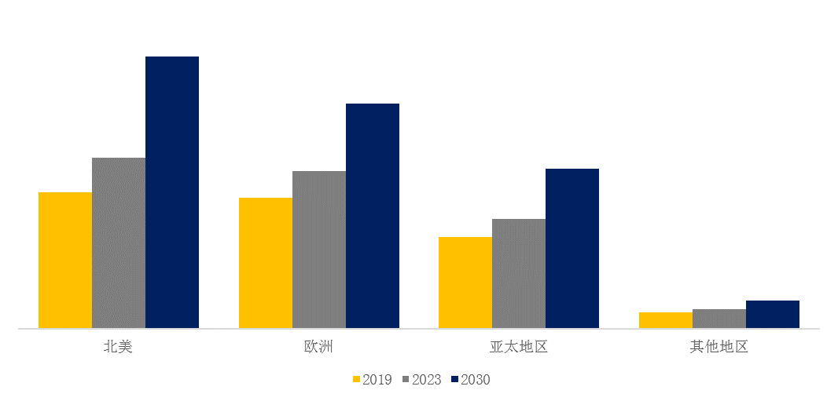

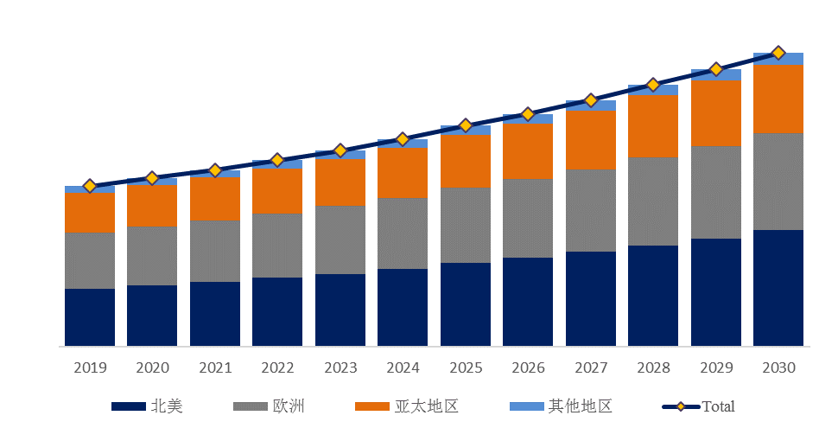
如上图表/数据，摘自QYResearch最新报告“全球硬盘销毁设备市场研究报告2024-2030”.

本文作者
 | 桑叶含 – 本文主要分析师
 | 桑女士，具有3年行业研究经验，专注于医疗产品（如心腔内超声心动图、CADCAM牙科修复材料、自粘弹性绷带、医用手术薄膜、透明敷料、医用手术膜、血液和静脉输液加温器等）和化学材料（如氦3、锂云母、生物基1,3-丙二醇等）。桑女士从事技术和市场报告的开发，也参与定制项目。

QYResearch企业简介

QYResearch（北京恒州博智国际信息咨询有限公司）成立于2007年，总部位于美国洛杉矶和中国北京。经过连续17年多的沉淀，QYResearch已成长为全球知名的、面向全球客户提供细分行业调研服务的领先咨询机构，专注为企业提供专业的市场调查报告、行业研究报告、可行性研究、IPO咨询、商业计划书、制造业单项冠军申请和专精特新“小巨人”申请、市占率证明等服务。业务遍及世界160多个国家，在全球30多个国家有固定营销合作伙伴，在美国、日本、韩国、印度等有分支机构，在国内主要城市北京、广州、长沙、石家庄、重庆、武汉、成都、山西大同、太原、昆明、日照等地设有办公室和专业研究团队。
QYResearch是全球知名的大型咨询公司，行业涵盖各高科技行业产业链细分市场，横跨如半导体产业链（半导体设备及零部件、半导体材料、集成电路、制造、封测、分立器件、传感器、光电器件）、光伏产业链（设备、硅料/硅片、电池片、组件、辅料支架、逆变器、电站终端）、新能源汽车产业链（动力电池及材料、电驱电控、汽车半导体/电子、整车、充电桩）、通信产业链（通信系统设备、终端设备、电子元器件、射频前端、光模块、4G/5G/6G、宽带、IoT、数字经济、AI）、先进材料产业链（金属材料、高分子材料、陶瓷材料、纳米材料等）、机械制造产业链（数控机床、工程机械、电气机械、3C自动化、工业机器人、激光、工控、无人机）、食品药品、医疗器械、农业等。

